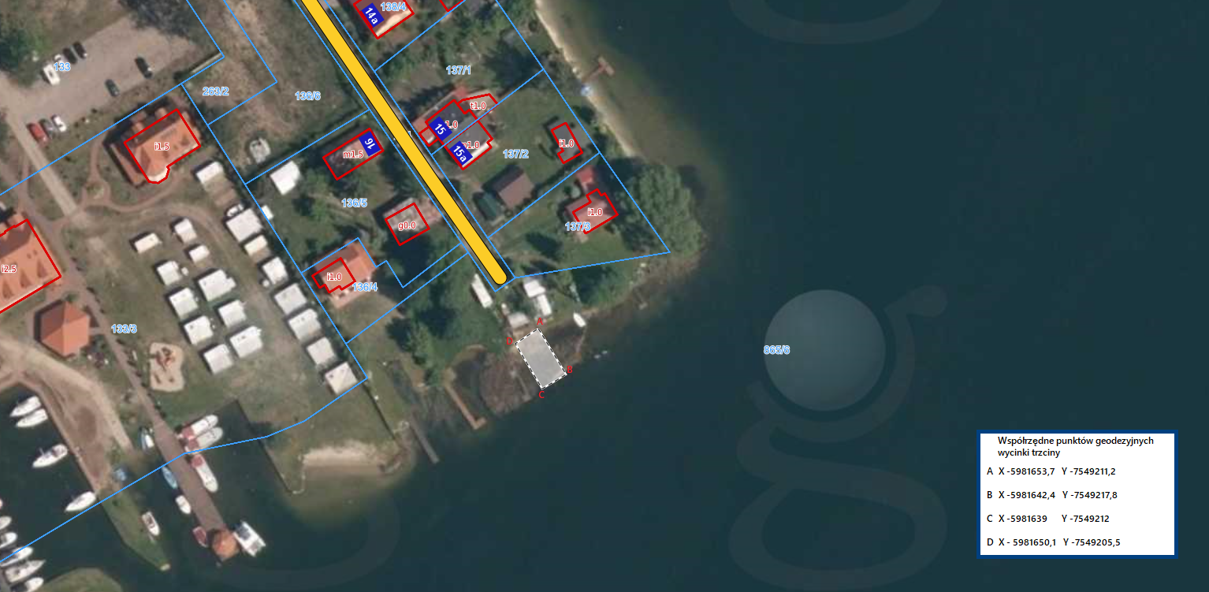

**Lokalizacja planowanego przedsięwzięcia w miejscowości Bogaczewo**

*Źródło:http://www.geoportal.gov.pl//*

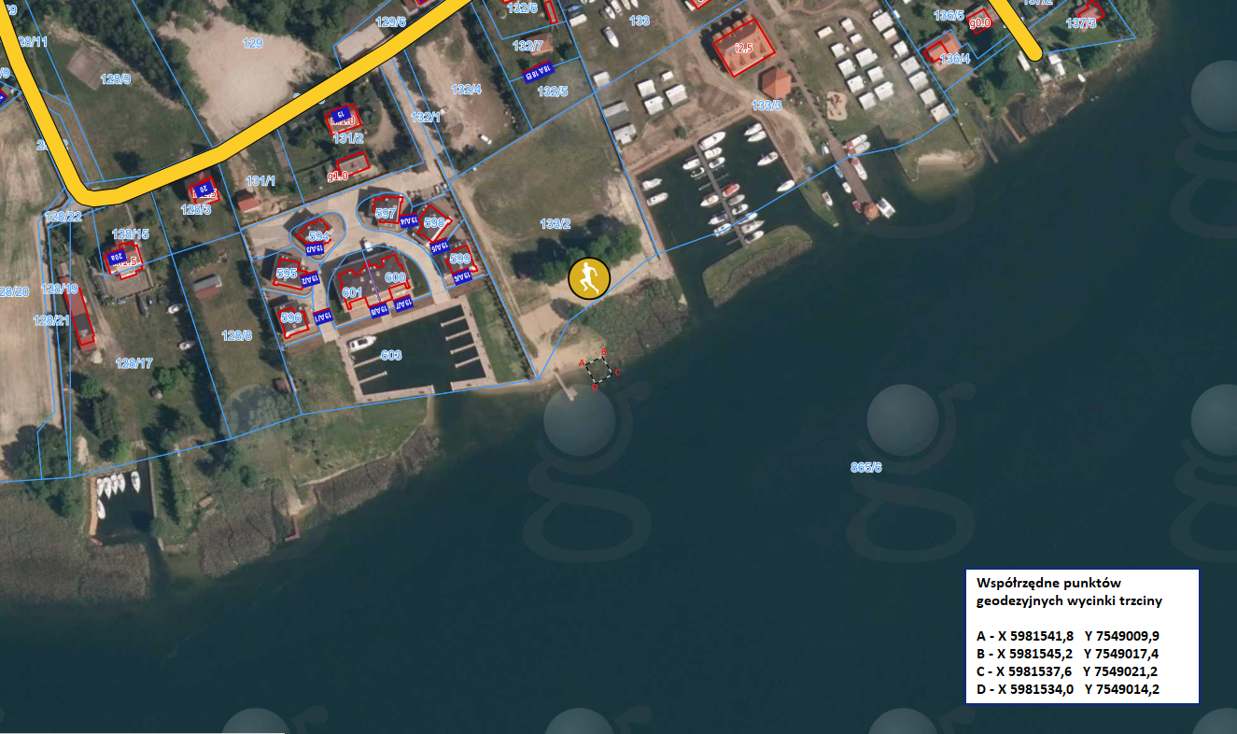

**Lokalizacja planowanego przedsięwzięcia w miejscowości Bogaczewo**

*Źródło:http://www.geoportal.gov.pl//*

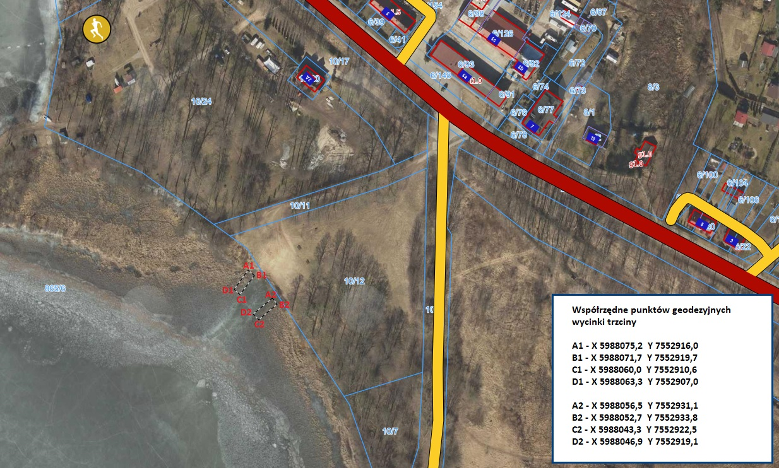

**Lokalizacja planowanego przedsięwzięcia w miejscowości Bystry**

*Źródło:http://www.geoportal.gov.pl//*

